Compo : Do

Rappel : il ne s’agit pas d’une méthode de composition mais de trucs utilisés par de nombreux compositeurs de variété.

Seuls quelques accords par tonalité vous sont proposés : les principaux (on peut en construire des centaines par tonalité).

Notre ami Pianiste 76 est également à votre disposition.

Quand on parte de tonalité désignée par une seule note (Do, C), nous sommes toujours en majeur.

Cm désignera, en revanche, Do mineur. ETC.

Cela fait 61 ans que je joue et je vous jure que je n’ai jamais joué d’accord de onzième diminué sur la quinte.

Par tonalité, nous aurons :

3 accords de base + leurs renversements

En C : C, F, G

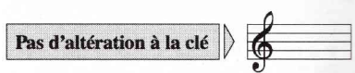

C et ses deux renversements

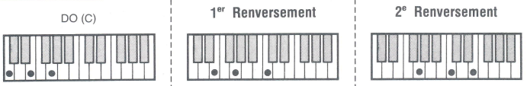

F et ses deux renversements

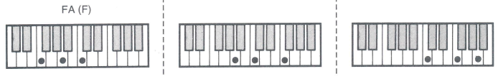

G et ses deux renversements

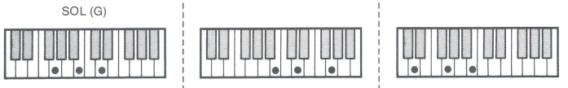

1-2 accords accessoires

G7 et ses trois renversements (il y a 4 notes)

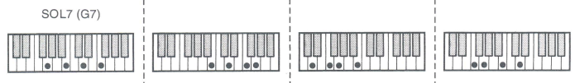

Nous reviendrons sur les enchaînements ultérieurement.

Ce qui serait bien, c’est d’enchaîner, renversement par renversement, chacun de ces accords puis de les mélanger, en essayant les renversements.

Ma technique est celle du fainéant : en regardant les accords, j’organise la transition vers l’accord suivant de façon à avoir le moins de mouvements possibles…

La preuve que cela marche. Si vous avez du mal avec G7, faites G.

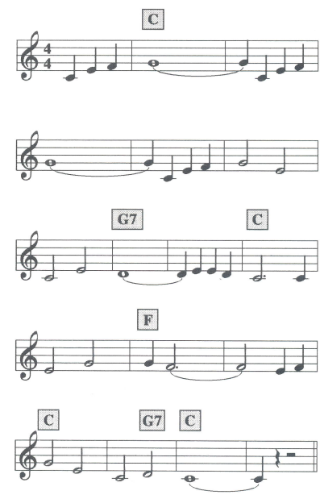

Avec ces mêmes accords, jouez « In the mood »